Федеральное государственное автономное образовательное учреждение высшего образования «Национальный исследовательский университет ИТМО»
Факультет программной инженерии и компьютерных технологий

Основы профессиональной деятельности
Лабораторная работа №4
Вариант 6789

Выполнила:
Павличенко Софья Алексеевна, Р3115

Проверила:
Ершова Анна Ильинична

Санкт-Петербург 2024г.
Оглавление

Цель 3
Задание 4
Текст исходной программы 5
Описание программы 8
Область определения 9
ОДЗ 9
Таблица трассировки 11
Вывод 12

Цель

Изучение способов связи между программными модулями, команды обращения к подпрограмме и исследование порядка функционирования БЭВМ при выполнении комплекса взаимосвязанных программ.

Задание

По выданному преподавателем варианту восстановить текст заданного варианта программы и подпрограммы (программного комплекса), определить предназначение и составить его описание, определить область представления и область допустимых значений исходных данных и результата, выполнить трассировку программного комплекса.
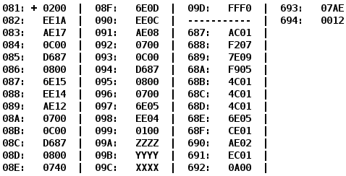

Текст исходной программы

Адрес | Код команды | Мнемоника | Комментарии
081 | 0200 | CLA | Очистка аккумулятор  0 -> AC
082 | EE1A | ST (IP + 26) | Прямое относительное сохранение содержимого аккумулятора в ячейку памяти 1A + IP = 1A + 083 = 09D  AC -> 09D
083 | AE17 | LD (IP + 23) | Прямая относительная загрузка содержимого ячейки 17 + IP = 17 + 084 = 09B в аккумулятор  09B -> AC
084 | 0C00 | PUSH | Положить на стек значение аккумулятора  AC -> -(SP)
085 | D687 | CALL 687 | Вызов подпрограммы с ячейки 687, запись адреса возврата  “086” -> -(SP)  “687” -> IP
086 | 0800 | POP | Снятие значения со стека  (SP)+ -> AC
087 | 6E15 | SUB (IP + 21) | Прямое относительное вычитание содержимого аккумулятора и ячейки памяти IP + 15 = 088 + 15 = 09D  AC – 09D -> AC
088 | EE14 | ST (IP + 20) | Прямое относительное сохранение содержимого аккумулятора в ячейку памяти 14 + IP = 14 + 089 = 09D  AC -> 09D
089 | AE12 | LD (IP + 18) | Прямая относительная загрузка содержимого ячейки 12 + IP = 12 + 08A = 09C в аккумулятор  09C -> AC
08A | 0700 | INC | Инкремент аккумулятора  AC + 1 -> AC
08B | 0C00 | PUSH | Положить на стек значение аккумулятора  AC -> -(SP)
08C | D687 | CALL 687 | Вызов подпрограммы с ячейки 687, запись адреса возврата  “086” -> -(SP)  “687” -> IP
08D | 0800 | POP | Снятие значения со стека  (SP)+ -> AC
08E | 0740 | DEC | Декремент аккумулятора  AC- 1 -> AC
08F | 6E0D | SUB (IP + 13) | Прямое относительное вычитание содержимого аккумулятора и ячейки памяти IP + D = 090 + D = 09D  AC – 09D -> AC
090 | EE0C | ST (IP + 12) | Прямое относительное сохранение содержимого аккумулятора в ячейку памяти 12 + IP = 12 + 091 = 09D  AC -> 09D
091 | AE08 | LD (IP + 8) | Прямая относительная загрузка содержимого ячейки 8 + IP = 8 + 092 = 09A в аккумулятор  09A -> AC
092 | 0700 | INC | Инкремент аккумулятора  AC + 1 -> AC
093 | 0C00 | PUSH | Положить на стек значение аккумулятора  AC -> -(SP)
094 | D687 | CALL 687 | Вызов подпрограммы с ячейки 687, запись адреса возврата  “086” -> -(SP)  “687” -> IP
095 | 0800 | POP | Снятие значения со стека  SP -> AC  SP + 1 -> SP
096 | 0700 | INC | Инкремент аккумулятора  AC + 1 -> AC
097 | 6E05 | SUB (IP + 5) | Прямое относительное вычитание содержимого аккумулятора и ячейки памяти IP + 5 = 098 + 5 = 09D  AC – 09D -> AC
098 | EE04 | ST (IP + 4) | Прямое относительное сохранение содержимого аккумулятора в ячейку памяти 4 + IP = 4 + 099 = 09D  AC -> 09D
099 | 0100 | HLT | Остановка, переход в пультовый режим
09A | ZZZZ | - | Аргумент z
09B | YYYY | - | Аргумент y
09C | XXXX | - | Аргумент x
09D | FFF0 | - | Результат R

Подпрограмма:
Адрес | Код команды | Мнемоника | Комментарии
687 | AC01 | LD (SP + 1) | Косвенная относительная со смещением загрузка содержимого ячейки SP + 1 = 7FE + 1 = 7FF в аккумулятор  SP + 1 -> AC
688 | F207 | BMI (IP + 7) | Переход если минус (N == 1)  if PS(N) == 1 then GOTO 689 + 7 = 690
689 | 7E09 | CMP (IP + 9) | Установить флаги по результату AC – (IP + 9) = AC – (68A + 9) = AC – 693  AC – 693 -> N, Z, V, C
68A | F905 | BGE (IP + 5) | Переход если больше или равно (N == V)  if PS(N) == PS(V) then GOTO 68B + 5 = 690
68B | 4C01 | ADD (SP + 1) | Косвенное относительное со смещением прибавление к аккумулятору значения ячейки SP + 1 = 7FE + 1 = 7FF  AC + 7FF-> AC
68C | 4C01 | ADD (SP + 1) | Косвенное относительное со смещением прибавление к аккумулятору значения ячейки SP + 1 = 7FE + 1 = 7FF  AC + 7FF-> AC
68D | 4C01 | ADD (SP + 1) | Косвенное относительное со смещением прибавление к аккумулятору значения ячейки SP + 1 = 7FE + 1 = 7FF  AC + 7FF-> AC
68E | 6E05 | SUB (IP + 5) | Прямое относительное вычитание содержимого аккумулятора и ячейки памяти IP + 5 = 68F + 5 = 694  AC – 694 -> AC
68F | CE01 | JUMP (IP + 1) | Прямой относительный прыжок  IP + 1 = 690 + 1 = 691 -> IP
690 | AE02 | LD (IP + 2) | Прямая относительная загрузка содержимого ячейки IP + 2 = 691 + 2 = 693 в аккумулятор  693 -> AC
691 | EC01 | ST (IP + 1) | Косвенное относительное со смещением сохранение содержимого аккумулятора в ячейку памяти SP + 1 = 7FE + 1 = 7FF  AC -> 7FF
692 | 0A00 | RET | Завершение подпрограммы  SP -> IP  SP + 1 -> SP
693 | 07AE | - | Константа Q
694 | 0012 | - | Константа C

Описание программы

$$R=f\left(z+1\right)+1-\left(f\left(x+1\right)-1-f(y)\right)$$
$$R=f\left(z+1\right)-f\left(x+1\right)+f\left(y\right)+2$$

$$f\left(x\right)=\left\{\begin{aligned}4x-18, 0≤ x<1966 \\ 1966, x<0, x≥1966\end{aligned}\right.$$
$$X = 1500$$
$$Y = 1200$$
$$Z = 1966$$

График функции $f\left(x\right):$
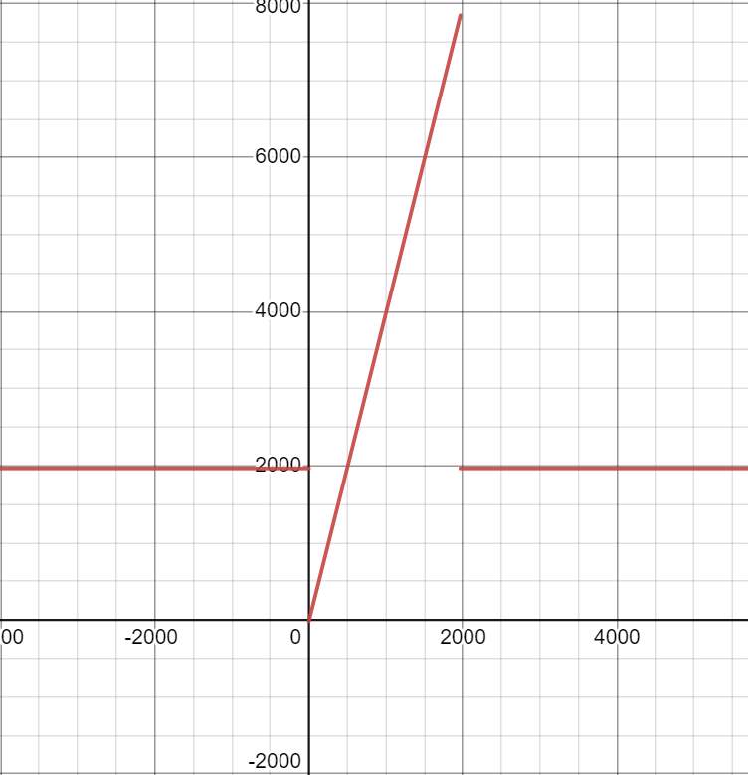

Область определения

R, x, y, z, Q, C – знаковые 16-разрядные числа

ОДЗ

$$Q=1966$$
$$C= 18$$

$$-18 <f≤4*1965-18=7842$$
$$R_{min}=f\left(z+1\right)-f\left(x+1\right)+f\left(y\right)+2=-18-7842-18+2= -7876≥ -2^{15}$$
$$R_{max}=f\left(z+1\right)-f\left(x+1\right)+f\left(y\right)+2=7842+18+7842+2= 15704≤ 2^{15}-1$$
$$=>$$
$-2^{15}≤ z+1≤2^{15}-1$
$$-2^{15}≤ x+1≤2^{15}-1$$
$$-2^{15}≤ y≤2^{15}-1$$

$$\left\{\begin{aligned}-7876≤R≤15704 \\ -2^{15}-1 ≤ x≤2^{15}-2 \\ -2^{15} ≤ y≤2^{15}-1 \\ -2^{15}-1 ≤ z≤2^{15}-2\end{aligned}\right.$$

$$X = 1500$$
$$Y = 1200$$
$$Z = 1966$$
$$R = f(1966 + 1) - f(1500 + 1) + f(1200) + 2 = 1966 – 5986 + 4782 + 2 = 764$$

Таблица трассировки

Выполняемая команда |  | Содержимое регистра процессора после выполнения команды |  |  |  |  |  |  |  | Ячейка, содержимое которой изменилось после выполнения команды
Адрес | Код команды | IP | CR | AR | DR | SP | BR | AC | NZVC | Адрес | Новый код
81 | 200 | 82 | 200 | 81 | 200 | 0 | 81 | 0 | 100
82 | EE1A | 83 | EE1A | 09D | 0 | 0 | 001A | 0 | 100 | 09D | 0
83 | AE17 | 84 | AE17 | 09B | 04B0 | 0 | 17 | 04B0 | 0
84 | 0C00 | 85 | 0C00 | 7FF | 04B0 | 7FF | 84 | 04B0 | 0 | 7FF | 04B0
85 | D687 | 687 | D687 | 7FE | 86 | 7FE | D687 | 04B0 | 0 | 7FE | 86
687 | AC01 | 688 | AC01 | 7FF | 04B0 | 7FE | 1 | 04B0 | 0
688 | F207 | 689 | F207 | 688 | F207 | 7FE | 688 | 04B0 | 0
689 | 7E09 | 68A | 7E09 | 693 | 07AE | 7FE | 9 | 04B0 | 1000
68A | F905 | 68B | F905 | 68A | F905 | 7FE | 068A | 04B0 | 1000
68B | 4C01 | 68C | 4C01 | 7FF | 04B0 | 7FE | 1 | 960 | 0
68C | 4C01 | 68D | 4C01 | 7FF | 04B0 | 7FE | 1 | 0E10 | 0
68D | 4C01 | 68E | 4C01 | 7FF | 04B0 | 7FE | 1 | 12C0 | 0
68E | 6E05 | 68F | 6E05 | 694 | 12 | 7FE | 5 | 12AE | 1
68F | CE01 | 691 | CE01 | 68F | 691 | 7FE | 1 | 12AE | 1
691 | EC01 | 692 | EC01 | 7FF | 12AE | 7FE | 1 | 12AE | 1 | 7FF | 12AE
692 | 0A00 | 86 | 0A00 | 7FE | 86 | 7FF | 692 | 12AE | 1
86 | 800 | 87 | 800 | 7FF | 12AE | 0 | 86 | 12AE | 1
87 | 6E15 | 88 | 6E15 | 09D | 0 | 0 | 15 | 12AE | 1
88 | EE14 | 89 | EE14 | 09D | 12AE | 0 | 14 | 12AE | 1 | 09D | 12AE
89 | AE12 | 08A | AE12 | 09C | 05DC | 0 | 12 | 05DC | 1
08A | 700 | 08B | 700 | 08A | 700 | 0 | 008A | 05DD | 0
08B | 0C00 | 08C | 0C00 | 7FF | 05DD | 7FF | 008B | 05DD | 0 | 7FF | 05DD
08C | D687 | 687 | D687 | 7FE | 008D | 7FE | D687 | 05DD | 0 | 7FE | 008D
687 | AC01 | 688 | AC01 | 7FF | 05DD | 7FE | 1 | 05DD | 0
688 | F207 | 689 | F207 | 688 | F207 | 7FE | 688 | 05DD | 0
689 | 7E09 | 68A | 7E09 | 693 | 07AE | 7FE | 9 | 05DD | 1000
68A | F905 | 68B | F905 | 68A | F905 | 7FE | 068A | 05DD | 1000
68B | 4C01 | 68C | 4C01 | 7FF | 05DD | 7FE | 1 | 0BBA | 0
68C | 4C01 | 68D | 4C01 | 7FF | 05DD | 7FE | 1 | 1197 | 0
68D | 4C01 | 68E | 4C01 | 7FF | 05DD | 7FE | 1 | 1774 | 0
68E | 6E05 | 68F | 6E05 | 694 | 12 | 7FE | 5 | 1762 | 1
68F | CE01 | 691 | CE01 | 68F | 691 | 7FE | 1 | 1762 | 1
691 | EC01 | 692 | EC01 | 7FF | 1762 | 7FE | 1 | 1762 | 1 | 7FF | 1762
692 | 0A00 | 08D | 0A00 | 7FE | 008D | 7FF | 692 | 1762 | 1
08D | 800 | 08E | 800 | 7FF | 1762 | 0 | 008D | 1762 | 1
08E | 740 | 08F | 740 | 08E | 740 | 0 | 008E | 1761 | 1
08F | 6E0D | 90 | 6E0D | 09D | 12AE | 0 | 000D | 04B3 | 1
90 | EE0C | 91 | EE0C | 09D | 04B3 | 0 | 000C | 04B3 | 1 | 09D | 04B3
91 | AE08 | 92 | AE08 | 09A | 07AE | 0 | 8 | 07AE | 1
92 | 700 | 93 | 700 | 92 | 700 | 0 | 92 | 07AF | 0
93 | 0C00 | 94 | 0C00 | 7FF | 07AF | 7FF | 93 | 07AF | 0 | 7FF | 07AF
94 | D687 | 687 | D687 | 7FE | 95 | 7FE | D687 | 07AF | 0 | 7FE | 95
687 | AC01 | 688 | AC01 | 7FF | 07AF | 7FE | 1 | 07AF | 0
688 | F207 | 689 | F207 | 688 | F207 | 7FE | 688 | 07AF | 0
689 | 7E09 | 68A | 7E09 | 693 | 07AE | 7FE | 9 | 07AF | 1
68A | F905 | 690 | F905 | 68A | F905 | 7FE | 5 | 07AF | 1
690 | AE02 | 691 | AE02 | 693 | 07AE | 7FE | 2 | 07AE | 1
691 | EC01 | 692 | EC01 | 7FF | 07AE | 7FE | 1 | 07AE | 1 | 7FF | 07AE
692 | 0A00 | 95 | 0A00 | 7FE | 95 | 7FF | 692 | 07AE | 1
95 | 800 | 96 | 800 | 7FF | 07AE | 0 | 95 | 07AE | 1
96 | 700 | 97 | 700 | 96 | 700 | 0 | 96 | 07AF | 0
97 | 6E05 | 98 | 6E05 | 09D | 04B3 | 0 | 5 | 02FC | 1
98 | EE04 | 99 | EE04 | 09D | 02FC | 0 | 4 | 02FC | 1 | 09D | 02FC
99 | 100 | 09A | 100 | 99 | 100 | 0 | 99 | 02FC | 1
09A | 07AE
09B | 04B0
09C | 05DC
09D | FFF0

Вывод

В ходе выполнения данной лабораторной работы я познакомилась с организацией подпрограмм в БЭВМ, изучила работу стека и команды CALL и RET.

